الباب الخامس ـ الفصل الرابع عشر ـ استراتيجية التسعير وأهميته ومداخله.
محتويات الفصل:
أولاَ: ما هو التسعير؟ ثانياَ: هل عملية التسعير عملية سهله؟ ثالثاَ: أهداف التسعير
رابعاَ: العوامل المؤثرة في تحديد السعر خامساَ: مداخل التسعير.
أولاَ/ ما هو التسعير:
السعر هو مقياس القيمة المدركة الذي عادة ما يصاغ بالعملات المتداولة (جنيه/ قرش/ دولار / ريال) ويمكن تحديد السعر من خلال إيجاد أساس لتحديد القيمة بين كل من المشتري والبائع بوحدات وسيطة.
ثانياً/ هل عملية التسعير عملية سهلة ؟
ـ كافة القيم لا تقاس بالخواص الملموسة للسلع والخدمات حيث يتضمن السعر الكثير من المتغيرات الاخرى التي تؤثر في تحديد الثمن النهائي.
ـ للسعر ابعاد خاصة لكل من المستهلك والمنتج فبالنسبة للمستهلك يختلف تحديد السعر من مستهلك لآخر وفقا لمدى إدراك المستهلك لقيمة ما يقدمه المنتج من سلع وخدمات.
ـ بالنسبة للمنتج فالسعر له اهمية خاصة باعتبار انه المكون الاساسي لعلاقة التكلفة والعائد والتي تحدد بشكل عام اتجاهات المنشأة تجاه المزيج التسويقي.
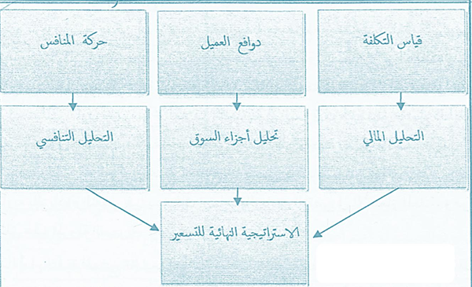
ثالثا/ اهداف التسعير:
هدف التسعير يجب ان يكون هو الجمع بين هامش الربح والحصة السوقية مما يعظم من الربحية على المدى الطويل ويمكن ان تلخص اهم اهداف التسعير التفصيلية فيما يلي:
- زيادة معدل الشراء للمنتجات وذلك من خلال خفض سعر الوحدة المباعة.
- زيادة الطلب من غير المستخدمين للسلعة عن طريق توفير اسعار مناسبة لفئات دخول مختلفة.
- المحافظة على العملاء الحاليين وذلك من خلال استقرار الاسعار.
- المحافظة على العملاء الذين لهم اهمية خاصة في تحقيق الربحية للمنشأة
- جذب عملاء جدد عن طريق سياسات تسعيرة مرنة.
وعموما فهناك ثلاثة اهداف يمكن تحديدها بوضوح للتسعير والتي سوف تتناول كل منها فيما يلي :
1ـ التسعير بهدف الربح 2ـ التسعير بهدف تحقيق حجم مبيعات
3ـ التسعير بهدف الحفاظ على استقرار السوق
- التسعير بهدف الربح:
الهدف الشائع في مجال التسعير هو تعظيم ارباح المنشأة حيث ان سياسة التسعير بالنسبة لأي منشأة هي الطريقة الى توسيع الهوة بين ايراد المنشأة وتكاليفها الى اقصى مدى يمكن لصالح المنشأة.
ويعكس هذه الهدف نظرة المنشأة في الاجل القصير ، ورغبتها في الحصول على اموال سائلة واسترداد رأس المال المستثمر في اقصر وقت ممكن.
- التسعير بهدف تحقيق حجم مبيعات:
تسعى بعض المنشآت الى التسعير بهدف تحقيق رقم مبيعات معين وقد يكون الهدف العاجل لسياسة التسعير هو زيادة الحصة الحالية للمنشأة في السوق.
- التسعير بهدف الحفاظ على استقرار السوق:
تركز المنشآت الكبيرة على استقرار السوق كهدف رئيسي لسياسات التسعير وخاصة بالنسبة لأسواق المواد الخام كالبترول والحديد والفحم.
رابعا / العوامل المؤثرة في تحديد السعر:
- العوامل الاقتصادية:
1ـ الطلب والعرض
2ـ مرونة الطلب على المنتج:
اـ منتجات قليلة المرونة ب ـ منتجات ذات مرونة عالية ج ـ تحليل المبيعات والتكاليف
- عوامل متعلقة بالمنتجات:
- عوامل متعلقة بالسوق المنافسة:
1ـ تلعب المنافسة دورا كبيرا في تحديد الحدود العليا والدنيا للأسعار 2ـ الاعتبارات الثانوية 3ـ الاتحادات التسعيرية 4ـ صفات ورغبات المستهلكين
- العوامل الاقتصادية:
- الطلب والعرض :
مما لاشك فيه ان علاقة الطلب والعرض تؤثر على السياسة السعرية للمنشآت فزيادة المعروض من المنتجات مع بقاء الطلب او نقصه وثبات العوامل الاخرى - يمكن ان تؤدي بالسعر الى الانخفاض بينما نجد ان زيادة الطلب ونقص المعروض مع ثبات العوامل الاخرى – سوف تميل بالسعر الى الارتفاع.
- مرونة الطلب على المنتج :
ويعني ذلك مدى حساسية حجم المبيعات للتغير استجابة للتغير في الاسعار صعودا وهبوطا ، وبالتالي اثر التغير في السعر على الدخل الكلي الاجمالي للمنشأة ، وبالتالي تحدد المرونة مدى تجاوب المتعاملين مع التغير في اسعار المنتجات .
وتنقسم المنتجات من حيث مرونة الطلب عليها الى :
- منتجات قليلة المرونة: وهي تلك المنتجات التي لا تتأثر الكميات المنتجة منها الا بقدر قليل بحركة الاسعار صعودا وهبوطا.
- منتجات ذات مرونة عالية:وهي التي تتأثر الكميات المطلوبة منها صعودا وهبوطا بالتغير في اسعارها.
- تحليل المبيعات والتكاليف:
اذ يحتاج واضعوا الاسعار الى دراسة العلاقة بين حجم المبيعات والتكاليف وصولا الى نقطة الامان التي تضمن لهم استقرار نسبيا في السوق ، وهنا يجب ان نفرق بين نوعي التكاليف:
- تكاليف ثابتة : وهي التي لا تتغير مع الزيادة في الكميات المنتجة من السلعة.
- التكاليف المتغيرة : وهي التي تزيد او تنقص بشكل مباشر ارتباطا بحجم الانتاج.
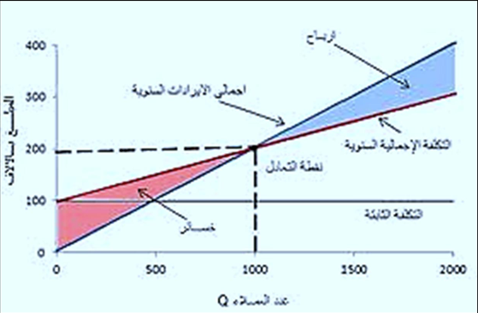
- عوامل متعلقة بالسوق المنافسة:
- تلعب المنافسة دورا كبيرا في تحديد الحدود العليا والدنيا للأسعار باعتبار ان نوعية المنافسة في السوق تحدد تصرف المنتجين والبائعين والمتعاملين تجاه الاسعار.
- الاعتبارات الثانوية فمن الضروري ان ياخذ رجال التسويق عند وضع اسعار منتجاتهم القيود المفروضة من الحكومة في الأجلين القصير والطويل على اسعار نوعية معينة من المنتجات.
- الاتحادات التسعيرية: قد يجتمع عدد من المنتجين او الموزعين على سعر واحد في شكل اتفاق سعري لحماية المنشآت من غزارة العرض .
- صفات ورغبات المستهلكين: مما لا شك فيه ان المستهلك هو المعني النهائي بأسعار المنتجات التي يتعامل فيها وبالتالي فإن دراسة حاجاته ورغباته ومدى الحاحها ومستويات الدخول والطبقات الاجتماعية وكذلك الدوافع يعكس كل ذلك سياسات التسعير المطلوبة.
خامسا / مداخل التسعير:
1ـ التسعير على اساس التكلفة 2ـ العائد المرتقب على الاستثمارات
3ـ التسعير على اساس قدرات المستهلكين الشرائية وعلاقتها بالطلب المحتمل
- التسعير على اساس التكلفة:
يعتبر التسعير على اساس التكلفة من اكثر طرق التسعير شيوعا نظرا لأنها تتمتع بالبساطة وسهولة الفهم وفي مقدمة الطرق المستخدمة اعتمادا على التكلفة طريقة نسبة الاضافة وتستخدم هذه الطريقة خصوصا من تجار الجملة والتجزئة والعديد من المنتجين.
- العائد المرتقب على الاستثمارات:
حيث يضع بعض المنتجين معدلا للعائد على الاستثمار في شكل نسبة معينة يسعون للحصول عليها من العملية التسويقية.
- التسعير على اساس قدرات المستهلكين الشرائية وعلاقتها بالطلب المحتمل:
وتعتمد هذه الطريقة على دراسة ظروف السوق والمستهلكين ، والتعرف على الثمن الذي يمكن ان يدفعه المستهلك في شراء السلعة ووفقا لهذه الطريقة فان مقدرة المستهلك هي المحدد الاساسي لسعر السلعة.
So0ona☺

